

Proyecto de Carrera
Taller 4 – Análisis de alternativas y selección de solución

Valdez Meza Kevin Osmar
1288703

9 – Septiembre – 2026

1. Propósito del análisis
El objetivo de este documento es comparar dos arquitecturas técnicas completas para HydroMate y seleccionar la que mejor cumple el alcance aprobado del proyecto. La selección considera desempeño técnico, confiabilidad, costo, tiempo, seguridad, mantenimiento, escalabilidad y viabilidad dentro del semestre. Las calificaciones de la matriz son una evaluación de ingeniería específica para este prototipo; no pretenden establecer que una plataforma sea universalmente superior a otra.
1.1 Alcance técnico actualizado
• Torre hidropónica vertical de PVC moldeado, depósito recirculante y cultivo objetivo de jalapeño, serrano y chiltepín.
• Monitoreo de nivel de agua, temperatura de la solución, pH, TDS, intensidad luminosa y consumo eléctrico.
• Automatización de riego/recirculación, iluminación complementaria, Nutriente A, Nutriente B, pH Up y pH Down.
• Control crítico local con reglas de seguridad, aun si se pierde Internet.
• Backend Laravel, PostgreSQL, aplicación Android y notificaciones.
• Perfiles de cultivo predeterminados y personalizados; los usuarios podrán publicar perfiles, consultar perfiles públicos y clonar uno a su biblioteca.
• Validación biológica planificada mediante comparación con plantas testigo en maceta y registro cuantitativo del desarrollo vegetal.
• Etapas automáticas de cultivo, llenado automático, cámara/visión artificial e implementación industrial quedan fuera de la primera versión.
2. Alternativas técnicas completas
2.1 Alternativa A: ESP32 + procesamiento externo
El ESP32 funciona como módulo de adquisición y control local. Lee sensores, aplica protecciones, ejecuta riego, iluminación y dosificación, conserva el perfil activo y mantiene el sistema en estado seguro sin conexión. El procesamiento no crítico, el historial, la administración de usuarios, los perfiles compartidos y el análisis de experimentos se realizan fuera del dispositivo, en una PC durante desarrollo o en un VPS para acceso remoto. El ESP32 dispone de Wi-Fi, Bluetooth/BLE, GPIO, ADC y buses como I2C/SPI/UART [1].
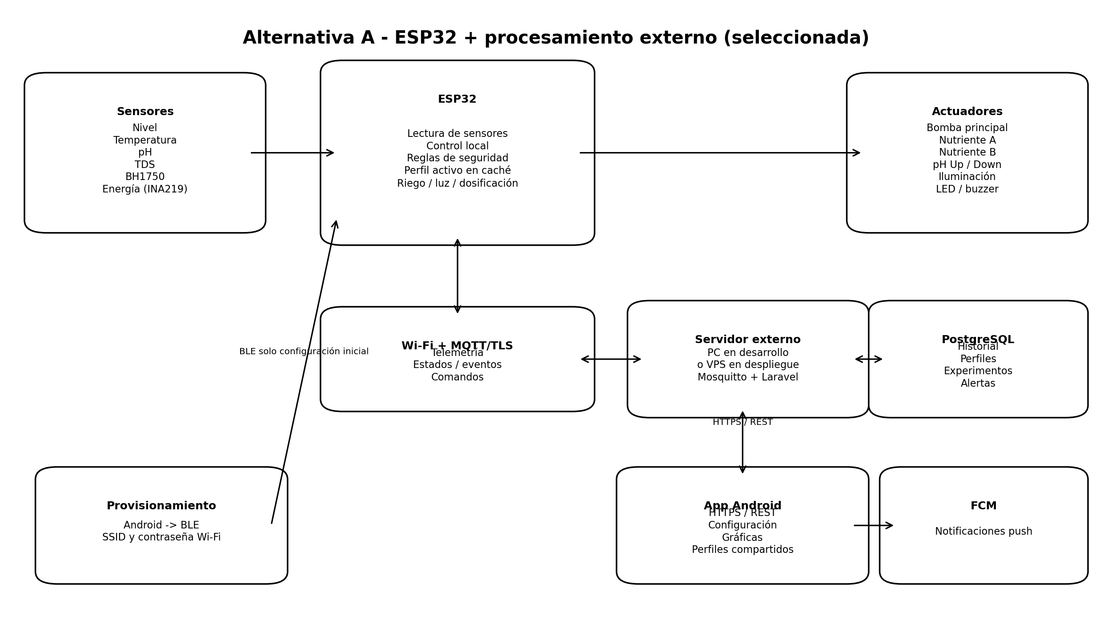
2.2 Alternativa B: Raspberry Pi Zero 2 W como controlador principal
La Raspberry Pi Zero 2 W sustituye al ESP32 como controlador principal y ejecuta Linux. Su CPU de cuatro núcleos a 1 GHz y 512 MB de RAM permiten alojar servicios locales y procesamiento de mayor nivel; incorpora Wi-Fi y BLE [2]. Para las señales analógicas de pH y TDS se mantendría un ADC externo, ya que sus GPIO se documentan como entradas/salidas digitales y buses de periféricos [3]. La nube seguiría utilizándose para acceso remoto, respaldo y funciones sociales.
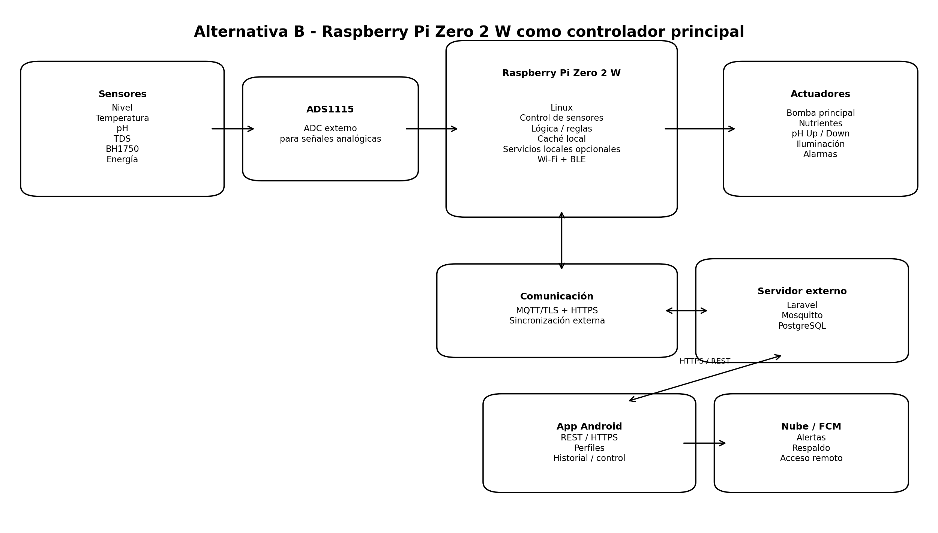
2.3 Comparación integral de arquitectura
Aspecto | Alternativa A: ESP32 + servidor | Alternativa B: Raspberry Pi Zero 2 W
Sistema embebido | ESP32 DevKit V1; MCU dedicado al control local. | Raspberry Pi Zero 2 W; computadora Linux de propósito general.
Sensores | Nivel, DS18B20, pH, TDS, BH1750, INA219; ADS1115 para analógicos. | Mismos sensores; ADS1115 requerido para pH/TDS analógicos.
Actuadores | Bomba principal, 4 peristálticas, iluminación, LED/buzzer mediante MOSFET/relé. | Mismos actuadores mediante drivers externos.
Comunicación | BLE para alta inicial; Wi-Fi; MQTT/TLS para dispositivo. | Wi-Fi/BLE; MQTT/TLS y HTTPS; puede alojar servicios locales.
Backend / nube | Laravel + Mosquitto en PC/VPS; el ESP32 no aloja el backend. | Puede ejecutar servicios locales, pero se mantiene Laravel externo para acceso remoto.
Base de datos | PostgreSQL en servidor externo. | PostgreSQL externo; opcionalmente caché SQLite/local.
Frontend | App Android nativa por HTTPS/REST. | App Android nativa por HTTPS/REST.
Costo del controlador | ESP32 ya disponible: $0 incremental; referencia de mercado $133–146 [11]. | Raspberry Pi Zero 2 W: $650 y microSD/adaptadores adicionales [12].
Complejidad | Menos capas de software; control embebido directo. | Linux, microSD, servicios del sistema y más administración.
Tiempo de desarrollo | Menor riesgo de integración para control y sensores. | Mayor configuración de SO/servicios antes de validar control.
Seguridad | Superficie reducida; TLS, credenciales del dispositivo y límites locales. | Linux permite más herramientas, pero amplía superficie y mantenimiento de parches.
Escalabilidad | Cada torre puede tener su ESP32 y compartir backend. | Adecuada como gateway local, pero costosa si se replica una Pi por torre.

3. Comparación de comunicación: MQTT frente a HTTPS/REST
La aplicación Android no necesita comunicarse directamente con el broker MQTT. Se propone separar la comunicación del dispositivo de la comunicación de usuario. MQTT está diseñado alrededor de publicación/suscripción y niveles de calidad de servicio, mientras que HTTPS/REST resulta más natural para autenticación, consulta de recursos y operaciones CRUD de usuarios, perfiles e historial [4].
Criterio | MQTT | HTTPS/REST | Arquitectura híbrida
Modelo | Publicación/suscripción persistente. | Petición/respuesta sobre recursos. | MQTT para dispositivo; REST para app.
Telemetría periódica | Muy apropiado; bajo overhead. | Funciona, pero añade cabeceras HTTP por solicitud. | MQTT.
Comandos servidor -> dispositivo | Natural mediante suscripción. | Requiere polling u otro canal si se usa REST solo. | MQTT.
Usuarios/perfiles/historial | Posible, pero poco natural para CRUD. | Muy apropiado. | REST.
App Android | Requeriría gestionar broker y credenciales MQTT en móvil. | Integración directa con API móvil. | REST + Laravel Sanctum [5].
Seguridad | MQTT sobre TLS + autenticación del broker. | HTTPS/TLS + tokens Bearer. | Ambos canales cifrados.
Complejidad | Broker adicional. | API ya necesaria para la app. | Más componentes, pero responsabilidades claras.
Selección | No se usa solo. | No se usa solo. | Seleccionada.

Selección de comunicación: MQTT/TLS entre ESP32 y servidor para telemetría, eventos, estado y comandos; HTTPS/REST entre la app Android y Laravel para inicio de sesión, configuración, perfiles compartidos, historial y métricas. Laravel publicará al broker cuando una acción de usuario deba llegar al ESP32. Para el alta inicial de Wi-Fi se utilizará BLE desde la app Android; ESP-IDF soporta aprovisionamiento seguro por BLE o SoftAP [6].
4. Matriz de decisión ponderada
Escala: 1 = muy desfavorable y 5 = muy favorable. El puntaje ponderado se calcula como (calificación/5) × peso.
Criterio | Peso | A | A ponderado | B | B ponderado
Adecuación técnica al proyecto | 20% | 5 | 20 | 4 | 16
Confiabilidad y control local | 15% | 5 | 15 | 3 | 9
Costo | 15% | 5 | 15 | 3 | 9
Tiempo de desarrollo | 10% | 4 | 8 | 3 | 6
Complejidad de integración | 10% | 4 | 8 | 3 | 6
Escalabilidad | 10% | 5 | 10 | 4 | 8
Consumo energético | 5% | 5 | 5 | 3 | 3
Mantenimiento / reparabilidad | 5% | 5 | 5 | 3 | 3
Flexibilidad de software y perfiles | 5% | 5 | 5 | 5 | 5
Seguridad y tolerancia a fallos | 5% | 4 | 4 | 3 | 3
TOTAL | 100% |  | 95/100 |  | 68/100

5. Alternativa seleccionada y justificación
Se selecciona la Alternativa A: ESP32 como controlador local + procesamiento externo. Obtiene 95/100 frente a 68/100 de la alternativa con Raspberry Pi. La decisión no se basa únicamente en que el ESP32 ya esté disponible o resulte familiar: para una sola torre, sus recursos son suficientes para adquisición, control, temporización y seguridad, mientras que el procesamiento de usuarios, historial, perfiles, red social y análisis se desplaza al servidor. La Raspberry Pi aporta más capacidad de cómputo, pero esa capacidad no compensa en esta etapa el mayor costo, el sistema operativo, almacenamiento microSD, consumo, tiempo de arranque y mantenimiento adicional. Además, replicar un ESP32 por torre permite escalar por zonas con menor costo.
La Raspberry Pi se conserva como alternativa futura de gateway local cuando exista más de una torre, se requiera operación de servicios locales independientes de Internet o se incorporen tareas pesadas como visión artificial.
6. Backend, base de datos, aplicación y procesamiento externo
• Backend: Laravel API. Laravel Sanctum admite autenticación de aplicaciones móviles mediante tokens Bearer y permite revocarlos [5].
• Broker IoT: Mosquitto compatible con MQTT; MQTT/TLS se utilizará para dispositivo-servidor.
• Base de datos: PostgreSQL, sistema relacional open source con enfoque en integridad y confiabilidad [7].
• Frontend: aplicación Android nativa. Consumirá HTTPS/REST y recibirá notificaciones push.
• Notificaciones: Firebase Cloud Messaging (FCM), servicio reportado como sin costo [8].
• Servidor de desarrollo: PC existente para evitar costo recurrente mientras se implementa.
• Servidor remoto de producción/prototipo: VPS. Como referencia, DigitalOcean publica un Basic Droplet de 2 GiB, 1 vCPU y 50 GiB SSD por USD 12/mes [9].
7. Lista preliminar de materiales y costo
Los precios siguientes son referencias consultadas en septiembre de 2026 o estimaciones claramente señaladas. Pueden cambiar por disponibilidad, envío y proveedor. El ESP32 ya está disponible, por lo que su costo incremental es $0 aunque se conserva su valor de mercado como referencia.
Bloque | Modelo / descripción | Cant. | Costo unit. | Subtotal | Fuente / estado
Control | ESP32 DevKit V1 | 1 | $0 | $0 | Ya disponible; mercado $133–146 [11]
Herramienta | Pistola de calor 2000 W | 1 | $250 | $250 | Costo real ya pagado
Estructura | PVC sanitario 6", ~1.3 m | 1 | $579 | $579 | Estimado desde $445/m [31]; buscar recorte local
Hidráulica | PVC 3/4", manguera, válvula y adaptadores | 1 | $250 | $250 | Estimación preliminar; cotizar local
Depósito | Contenedor plástico con tapa 40 L | 1 | $498 | $498 | Referencia comercial [25]; validar opacidad/material
Cultivo | Net pots 3", paquete 10 | 1 | $174 | $174 | Referencia Inverfarms [22]
Cultivo | LECA / Hydroton 2 L | 1 | $190 | $190 | Referencia $189.99 [24]
Hidráulica | Bomba DC 12–24 V, ~800 L/h | 1 | $178 | $178 | Referencia activa [19]
Potencia | Fuente 24 V / 3 A | 1 | $219 | $219 | Referencia de mercado [27]
Potencia | XL4015 buck | 2 | $51 | $102 | 24->12 V y 24->5 V [28]
Potencia | Dual MOSFET D4184, pack 2 canales | 3 | $67.24 | $202 | 6 canales disponibles [26]
Potencia | Relevador/SSR para iluminación | 1 | $48 | $48 | Referencia de módulo; confirmar según lámpara
Sensores | ADS1115 ADC 16 bits | 1 | $47 | $47 | UNIT Electronics [17]
Sensores | DS18B20 sumergible | 1 | $30 | $30 | Referencia UNIT [14]
Sensores | Flotador vertical | 1 | $46 | $46 | Referencia UNIT [18]
Sensores | PH-4502C + E201C-BNC | 1 | $329 | $329 | Referencia UNIT [14]
Sensores | TDS Meter V1.0 / SEN0244 | 1 | $253 | $253 | Referencia UNIT [15]
Sensores | BH1750 GY-302 | 1 | $37 | $37 | Barato, digital I2C [13]
Energía | INA219 | 1 | $34 | $34 | Medición DC [29]
Dosificación | G328 12 V, objetivo tubo 1×3 mm | 4 | $175 | $700 | Presupuesto por unidad; verificar variante/stock [20]
Iluminación | Lámpara cultivo 4 brazos / espectro completo | 1 | $233 | $233 | Referencia $232.77 [21]
Nutrientes | Soluponics Pimiento A+B 500 L | 1 | $290 | $290 | Referencia actual [22]
pH | Kit pH Up + pH Down Inverfarms | 1 | $233 | $233 | Referencia $232.75 [23]
Calibración | Buffer pH 4.01/6.86/9.18, 3 sobres | 1 | $99 | $99 | Referencia $98.99 [30]
Integración | Caja, cable, fusibles, borneras, conectores | 1 | $300 | $300 | Estimación preliminar
Validación | Plantas + maceta/sustrato de control | 1 | $180 | $180 | Estimación; compra final según plantas disponibles

Costo preliminar de la alternativa seleccionada: aproximadamente $5,500 MXN. Esto deja cerca de $500 MXN de margen frente al objetivo máximo de $6,000 MXN para variaciones de proveedor o consumibles.
Si se sustituyera el TDS económico ($253) por el kit de conductividad eléctrica DFR0300 ($1,799), el incremento sería de aproximadamente $1,546 MXN y llevaría el prototipo por encima de la meta de $6,000. Por ello se mantiene TDS en esta versión y el sensor EC queda como mejora posterior. El SEN0244 tiene rango publicado de 0–1000 ppm y precisión de ±10% de escala completa a 25 °C, por lo que su limitación deberá documentarse durante las pruebas [16].
8. Costos recurrentes de nube y comunicación
Escenario | Servicio | Costo recurrente | Observación
Desarrollo local | PC existente: Laravel + Mosquitto + PostgreSQL | $0 de servicio | No incluye electricidad ni Internet ya contratados.
Acceso remoto | VPS Basic 2 GiB / 1 vCPU / 50 GiB | USD 12/mes | Referencia DigitalOcean [9]; conversión a MXN varía.
Notificaciones | Firebase Cloud Messaging | $0 | FCM aparece como producto sin costo [8].
Comunicación del dispositivo | Wi-Fi local | $0 incremental | Utiliza la conexión existente; no requiere SIM ni plan celular.

9. Validación cuantitativa del cultivo
Además de validar electrónica y software, HydroMate incorporará al ser vivo como indicador cuantitativo. Se comparará el desempeño de plantas cultivadas en HydroMate con plantas testigo de la misma especie/variedad en maceta. La comparación será una evaluación del sistema completo; no se afirmará que HydroMate mejora el cultivo hasta contar con datos. El trabajo de Bhat et al. utilizó métricas como altura, número de hojas, peso fresco, rendimiento y consumo de agua al evaluar un sistema hidropónico IoT, por lo que sirve como referencia metodológica [10].
Indicador | Unidad | Frecuencia | Criterio
Altura de planta | cm | Semanal | Misma referencia de medición desde la base.
Número de hojas | hojas | Semanal | Definir criterio consistente para hojas plenamente desarrolladas.
Diámetro de tallo | mm | Semanal | Mismo punto del tallo y mismo instrumento.
Flores / frutos | conteo | Semanal | Si la etapa del semestre permite observarlos.
Masa fresca cosechada | g | Por cosecha | Solo si existe cosecha dentro del periodo.
Agua añadida / consumida | L | Semanal | Registrar por tratamiento.
Días a floración / fructificación | días | Por evento | Si ocurre dentro de la ventana de prueba.
Energía HydroMate | Wh / kWh | Diaria/semanal | INA219 para cargas DC; carga AC requiere medidor externo o estimación declarada.

Diseño recomendado: al menos 3 plantas HydroMate y 3 plantas testigo si el espacio y disponibilidad lo permiten. Si solo se logra una planta por tratamiento, el resultado se reportará como demostración preliminar y no como evidencia estadísticamente generalizable. Para aislar el efecto del método hidropónico sería necesario igualar luz y otras condiciones; si HydroMate utiliza su iluminación automática y la maceta no, la comparación representará el rendimiento del sistema completo, no únicamente el efecto de cultivar sin suelo.
10. Gestión de energía
• Registrar corriente/potencia de la rama DC mediante INA219 cuando el rango eléctrico del módulo sea compatible.
• Registrar horas de operación de bomba principal, bombas dosificadoras e iluminación.
• Calcular energía acumulada diaria/semanal y relacionarla con crecimiento, agua utilizada y ciclos ejecutados.
• Si la lámpara seleccionada se alimenta directamente de CA, no se medirá con INA219; se usará un medidor de enchufe o se reportará una estimación basada en potencia nominal × tiempo, claramente marcada como estimación.
11. Perfiles de cultivo y función social
La aplicación tendrá perfiles predeterminados y perfiles creados por el usuario. Como extensión del concepto original, se incluye una función social mínima para compartir conocimiento sin permitir que un perfil remoto anule las protecciones físicas del dispositivo.
Función | Alcance inicial
Perfil | Autor, cultivo, descripción, pH, TDS/EC, riego, luz, límites de dosificación, versión y visibilidad.
Biblioteca personal | Crear, editar, duplicar y guardar perfiles privados.
Catálogo público | Buscar y consultar perfiles compartidos por otros usuarios.
Clonar/importar | Copiar un perfil público a la biblioteca propia antes de modificarlo o activarlo.
Seguridad | Backend valida rangos; ESP32 vuelve a validar y aplica límites locales que ningún perfil puede sobrepasar.
Expansión futura | Calificaciones, comentarios, etapas de cultivo y moderación avanzada.

12. Viabilidad
Dimensión | Evaluación | Justificación
Técnica | Viable | Los sensores, actuadores, comunicación y software existen y son compatibles. La mayor incertidumbre está en calibración de pH/TDS y dosificación.
Económica | Viable con control | BOM preliminar ~ $5,500 MXN, dentro de la meta de $6,000, usando ESP32 existente y TDS en lugar del kit EC de $1,799.
Operativa | Viable | Perfiles predeterminados reducen configuración manual; perfiles personalizados dan flexibilidad. La seguridad crítica permanece local.
Temporal | Viable por etapas | La implementación debe avanzar hidráulica -> sensores -> actuadores -> comunicación/backend -> app -> integración/validación.

13. Restricciones y riesgos técnicos principales
Riesgo | Efecto | Tratamiento
Error o deriva de pH | Dosificación incorrecta | Calibración, validación de rango y bloqueo ante lectura inválida.
TDS limitado a 1000 ppm | Saturación o poca utilidad en ciertas concentraciones | Documentar rango; no dosificar si la lectura es inválida; EC como futura mejora.
Sobredosificación | Daño al cultivo | Dosis máximas, zona muerta, mezcla, relectura y límites por hora/día.
Interferencia eléctrica | Lecturas inestables | Separación potencia/señal, filtrado, ADS1115, muestreo escalonado.
Fuga hidráulica | Pérdida de solución / daño | Prueba con agua antes de integrar química/electrónica.
Raíces / obstrucción | Distribución irregular | Inspección, limpieza y posible reducción de densidad.
Caudal insuficiente | Riego incompleto en parte alta | Prueba real de L/min a altura final; válvula/tubería/bomba alternativa.
Falla Wi-Fi/backend | Pérdida de supervisión remota | Control crítico y perfil activo continúan en ESP32.
Retraso de componentes | Afecta cronograma | Alternativas compatibles y compras críticas tempranas.
Presupuesto | Superar $6,000 MXN | Priorizar funciones obligatorias; reutilizar ESP32; TDS temporal; búsqueda local de PVC.
Tiempo de validación vegetal | No llegar a cosecha | Usar métricas semanales de crecimiento, no depender exclusivamente del fruto.
8 chiles demasiado densos | Sombreado / raíces / ventilación | Aceptar reducción a 6 plantas si la evidencia de prueba lo justifica.

14. Actualización del alcance aprobado
Se incorpora formalmente al alcance:
• Dosificación automática de Nutriente A y Nutriente B para el prototipo, manteniendo software preparado para uno o varios canales de nutrientes.
• Corrección automática de pH Up y pH Down con límites de seguridad.
• Medición de luz con BH1750 y control automático de iluminación.
• Medición/estimación de energía y registro de horas de actuadores.
• Aplicación Android, no aplicación web, con provisionamiento Wi-Fi del ESP32 mediante BLE.
• Arquitectura híbrida MQTT/TLS + HTTPS/REST.
• Procesamiento no crítico fuera del ESP32 mediante Laravel, PostgreSQL y servidor externo.
• Métricas biológicas comparativas HydroMate vs maceta testigo.
• Catálogo social básico para publicar y clonar perfiles de cultivo.
Se mantienen fuera de la primera versión:
• Llenado automático del depósito.
• Cámara, visión artificial y detección automática de enfermedades.
• Cambio automático de etapas vegetativa/floración/fructificación.
• Validación industrial o certificación comercial.
15. Referencias
[1] Espressif Systems, “ESP32 Series Datasheet,” ver. 5.3. [Online]. Available: https://documentation.espressif.com/esp32_datasheet_en.html. [Accessed: Sep. 16, 2026].
[2] Raspberry Pi Ltd., “Raspberry Pi Zero 2 W.” [Online]. Available: https://www.raspberrypi.com/products/raspberry-pi-zero-2-w/. [Accessed: Sep. 16, 2026].
[3] Raspberry Pi Ltd., “Raspberry Pi computer hardware - GPIO and Zero 2 W,” Documentation. [Online]. Available: https://www.raspberrypi.com/documentation/computers/raspberry-pi.html. [Accessed: Sep. 16, 2026].
[4] OASIS, “MQTT Version 5.0,” OASIS Standard, Mar. 2019. [Online]. Available: https://docs.oasis-open.org/mqtt/mqtt/v5.0/mqtt-v5.0.html.
[5] Laravel, “Laravel Sanctum - Mobile Application Authentication,” Laravel Documentation. [Online]. Available: https://laravel.com/framework/docs/12.x/sanctum. [Accessed: Sep. 16, 2026].
[6] Espressif Systems, “Wi-Fi Provisioning / BluFi,” ESP-IDF Programming Guide. [Online]. Available: https://docs.espressif.com/projects/esp-idf/. [Accessed: Sep. 16, 2026].
[7] PostgreSQL Global Development Group, “About PostgreSQL.” [Online]. Available: https://www.postgresql.org/about/. [Accessed: Sep. 16, 2026].
[8] Google, “Firebase Pricing - Cloud Messaging (FCM).” [Online]. Available: https://firebase.google.com/pricing. [Accessed: Sep. 16, 2026].
[9] DigitalOcean, “Droplet Pricing.” [Online]. Available: https://www.digitalocean.com/pricing/droplets. [Accessed: Sep. 16, 2026].
[10] A. G. Bhat et al., “Design, development and testing of an IoT-based smart vertical hydroponic system for optimized nutrient management in a controlled environment,” Irrigation and Drainage, vol. 74, no. 5, pp. 1904–1920, 2025, doi: 10.1002/ird.4002.
[11] UNIT Electronics, “ESP32 DEVKIT V1 30 Pines USB-C/MicroUSB.” [Online]. Available: https://uelectronics.com/producto/esp32-devkit-v1-30-pines-usb-c-microusb/. [Accessed: Sep. 16, 2026].
[12] UNIT Electronics, “Raspberry Pi Zero 2 W.” [Online]. Available: https://uelectronics.com/producto/raspberry-pi-zero-2-w/. [Accessed: Sep. 16, 2026].
[13] UNIT Electronics, “GY-302 Sensor de Intensidad Luminosa BH1750.” [Online]. Available: https://uelectronics.com/producto/gy-302-sensor-de-intensidad-luminosa-bh1750/. [Accessed: Sep. 16, 2026].
[14] UNIT Electronics, “PH-4502C Sensor de pH líquido” y “DS18B20 sumergible.” [Online]. Available: https://uelectronics.com/. [Accessed: Sep. 16, 2026].
[15] UNIT Electronics, “Sensor TDS Meter V1.0 Analógico.” [Online]. Available: https://uelectronics.com/producto/sensor-tds-meter-v1-0-analogico-sen0244/. [Accessed: Sep. 16, 2026].
[16] DFRobot, “Gravity: Analog TDS Sensor/Meter for Arduino (SEN0244).” [Online]. Available: https://wiki.dfrobot.com/sen0244. [Accessed: Sep. 16, 2026].
[17] UNIT Electronics, “ADS1115 ADC Amplificador de Ganancia Programable.” [Online]. Available: https://uelectronics.com/producto/ads1115-adc-amplificador-de-ganancia-programable/. [Accessed: Sep. 16, 2026].
[18] UNIT Electronics, “Sensor de Nivel Flotador Vertical.” [Online]. Available: https://uelectronics.com/producto/sensor-de-nivel-flotador-vertical/. [Accessed: Sep. 16, 2026].
[19] Mercado Libre México, “Bomba riego solar sumergible 12-24 V, 800 L/h.” [Online]. Available: https://articulo.mercadolibre.com.mx/MLM-955567321-bomba-riego-solar-sumergible-12-24v-sube-7-mts-800-lh-_JM. [Accessed: Sep. 16, 2026].
[20] Walmart México / Mercado Libre, “Bomba peristáltica G328 12 V,” publicaciones consultadas para referencia de modelo y costo. [Accessed: Sep. 16, 2026].
[21] Mercado Libre México, “Lámpara cultivo LED de 4 brazos / espectro completo,” ref. MLMU3909643369. [Accessed: Sep. 16, 2026].
[22] Inverfarms Hidroponía México, “Soluponics Pimiento A+B 500 L” y canastillas hidropónicas. [Online]. Available: https://www.mercadolibre.com.mx/pagina/inverfarms-hidroponia-mexico. [Accessed: Sep. 16, 2026].
[23] Inverfarms, “Kit reguladores concentrado pH +/- para hidroponía.” [Online]. Available: https://www.mercadolibre.com.mx/inverfarms-kit-reguladores-concentrado-ph--hidroponia-env/up/MLMU3016513901. [Accessed: Sep. 16, 2026].
[24] Mercado Libre México, “Arcilla expandida 2 L (Hydroton).” [Online]. Available: https://www.mercadolibre.com.mx/arcilla-expandida-2-litros--hydroton/up/MLMU948064935. [Accessed: Sep. 16, 2026].
[25] Mercado Libre México, “Contenedor plástico con tapa, 40 L.” [Online]. Available: https://articulo.mercadolibre.com.mx/MLM-3842661028-contenedor-40-l-con-tapa-2-en-1-recogedor-de-mano-plastico-_JM. [Accessed: Sep. 16, 2026].
[26] UNIT Electronics / Mercado Libre, “Dual MOSFET D4184, pack de 2.” [Online]. Available: https://www.mercadolibre.com.mx/2pz-dual-mosfet-pwm-020khz-3320v-15a-400w/up/MLMU2906110951. [Accessed: Sep. 16, 2026].
[27] Mercado Libre México, “Eliminador/adaptador 24 V 3 A,” referencia de mercado. [Accessed: Sep. 16, 2026].
[28] UNIT Electronics, “XL4015 Convertidor DC-DC Buck Reductor.” [Online]. Available: https://uelectronics.com/producto/xl4015-convertidor-dc-dc-buck-reductor/. [Accessed: Sep. 16, 2026].
[29] UNIT Electronics, “INA219 Sensor Corriente 3V-5V I2C.” [Online]. Available: https://uelectronics.com/categoria-producto/sensores/corriente-y-voltaje/. [Accessed: Sep. 16, 2026].
[30] Mercado Libre México, “Solución buffer para calibrar pH 4.01/6.86/9.18, 3 pack.” [Online]. Available: https://www.mercadolibre.com.mx/solucion-buffer-para-calibrar-ph-401-686-918-3-pack/p/MLM2093670634. [Accessed: Sep. 16, 2026].
[31] Mercado Libre México, “1 metro de tubo PVC sanitario 6 pulgadas,” listado de referencia. [Online]. Available: https://listado.mercadolibre.com.mx/precio-del-tubo-pvc-6-pulgadas-sanitarias. [Accessed: Sep. 16, 2026].

